|  |
| --- |
| 广东省本科高校物流管理与工程类专业教学指导委员会  广东省物流与供应链学会  广东省电子商务协会 |
|  |

关于举办第五届“京东杯”广东省大学生物流设计大赛决赛的通知

各高等学校：

为顺应“大众创业、万众创新”的时代大潮，提高大学生创新精神、创业意识和创新创业能力，加快高素质物流人才队伍建设，加强各高校师生间的交流，培养适应企业与社会经济发展需要的物流人才，促进产学研合作，加快物流业的跨界融合，广东省本科高校物流管理与工程类专业教学指导委员会、广东省物流与供应链学会、广东省电子商务协会，联合举办第五届“京东杯”广东省大学生物流设计大赛。

**一、组织机构**

（一）主办单位

广东省本科高校物流管理与工程类专业教学指导委员会

广东省物流与供应链学会

广东省电子商务协会

（二）指导单位：广东省教育厅

（三）承办单位：广州南方学院

（四）冠名单位：京东物流

（五）支持单位：京东物流教育平台、京彩科技

（六）组委会：竞赛设立组委会，由主办、承办等单位的有关负责人组成，负责竞赛组织领导工作。组委会下设工作小组，负责竞赛日常事务。组委会成员名单见附录。

（七）评审委员会（由组委会聘任）：由组委会聘请物流企业的高管组成，负责参赛作品评审工作。

**二、主题与时间**

大赛主题：数字时代，智慧物流

大赛时间：2023年4月15日（星期六）

决赛地点：广州南方学院

**三、决赛入围队伍名单**

经前期各高校初评、复赛评审，经公示无异议，最终入围决赛队伍和优胜奖队伍名单如下：

|  |  |
| --- | --- |
| **晋级决赛项目-共36队** | |
| **赛道** | **项目/队伍名称** |
| 创新赛道（16队） | KBlue海卫-参赛作品 |
| 创新赛道-FT狂热科技 |
| 欧泊队参赛作品 |
| 明天星期八队-卡拉宝公司分销物流网络优化方案 |
| 速达云仓 |
| 京东物流杯参赛方案书 一路向前队 |
| 奇奇物流创意工坊-参赛作品 |
| 光盘行动队+节约型高校食堂精益化供应链管理 |
| 考虑配送服务效用和物流成本的O2O商超华润万家即时配送方案优化 |
| 蜗牛供应论文 |
| 基于冷链物流的殡葬应急服务能力提升问题研究 |
| 超能陆战队 |
| 发际线和我做队 |
| 基于Dijkstra算法对智慧物流供应链的优化设计 |
| 基于SCOR模型的预制菜个性化定制 |
| 无极限队 |
| 创业赛道（10队） | "柜"辅物流——快递包装回收柜助力电商环保（商业计划书） |
| 慧识智检——三维检测分拣开拓者 |
| 淘渊明农产品供应链溯源有限公司创业计划书 百事顺风队 |
| 物华天宝队+创业赛道+绿鸽智能环保可循环共享快递箱 |
| 物农空间 |
| 学物流的女人不服输-参赛作品 |
| 乘风破浪队参赛作品 |
| 鹰隼队 |
| 海王与小虾米队+畅通农村物流，助力农村振兴 |
| 医运通团队创业计划书 |
| 京东赛道（10队） | 蒸汽队作品 |
| 蒙娜丽莎队 |
| 快乐小屋队 |
| Gzhu01-参赛作品 |
| 翩若京红队参赛作品 |
| Elite队参赛作品 |
| 终究还是我们队 |
| 别卷了队 |
| 晚一点 |
| 乘风破浪JIT队 |

|  |
| --- |
| **优胜奖-项目/队伍名称** |
| 老爷保号队 |
| 突发大规模公共卫生事件背景下社区医疗资源备货策略优化方案 |
| 傲气牛牛小队队医药冷链运输优化方案 |
| 物流设计小分队 |
| 祖国花朵队：虚拟仓储，数字果园--基于互联网+时代下大湾区百果园企业配送仓储的优化组合 |
| 循环云麻-绿色物流包装的先行者 |

**四、赛程安排**

|  |  |  |  |
| --- | --- | --- | --- |
| **日期** | **时间** | **活动内容** | **地点** |
| 4月12日（周三） | 24：00之前 | 发电子版答辩PPT到790246731@qq.com邮箱 | 线上 |
| 4月14日（周五） | 15:00-18:00 | 1.现场报到  2.交纸质参赛作品(一式6份)  3.答辩抽签  4.领取相关资料和熟悉赛场 | 商业中心报到 |
| 4月15日（周六） | 8:00-8:30 | 14日未报到参赛队伍报到签到 | 音乐厅 |
| 8:30-9:00 | 开幕式：  1.学校领导致辞  2.教指委领导讲话 | 音乐厅 |
| 9:00-9:20 | 领导和嘉宾合影 | 音乐厅门口 |
| 9:30-12:15 | 1.决赛：分组现场答辩  2.队伍现场展示作品和答辩（7分钟陈述、8分钟提问） | 8号教学楼 |
| 12:30-13:30 | 午餐 | 学校餐厅 |
| 14:00-15:00 | **颁奖大会暨闭幕式**  1.承办单位领导讲话  2.主办方领导讲话  3.京东企业领导分享  4.主办方宣布比赛结果  5.大赛点评队伍表现（组委会指定专家）  6.颁奖仪式：最佳组织奖、优胜奖代表、三等奖、二等奖、一等奖、特等奖、优秀指导奖  7.大赛总结  8.赛旗移交 | 音乐厅 |

**五、大赛评审**

决赛采用现场评审。赛场由高校教授和企业高管组合的奇数专家组成答辩委员会，现场打分，创新创业评分标准见附件1，京东赛道评分标准见附件2。本组所有专家评分的平均值即为该作品得分。按得分高低排列，确定获奖等级。

每支入围决赛的队伍需现场答辩，并用PPT等形式介绍和展示设计方案，创新创业京东三个赛道均采用15分钟（7分钟陈述+8分钟答辩）展示参赛作品。

要求：各队提交的作品、汇报PPT全部匿名，只介绍队名即可，答辩过程也不要介绍学校和指导老师。

**六、奖项设置**

从参与决赛的队伍中评出特等奖和一、二等奖，各占4支、6支、8支，其余为三等奖，颁发证书和奖金。进入复赛第二轮但未进入决赛的队伍获优胜奖，对入围决赛的指导老师授予优秀指导老师奖。评选 3-4 所学校授予最佳组织奖。

**七、其他事项**

1、决赛时间

由于本校4月22日毕业生毕业论文答辩，同时为了避开五一放假前后补课，组委会决定将决赛时间调整为2023年4月15日，请各参赛选手注意合理安排时间。

2、入校报备

根据学校工作要求，请各参赛队伍人员和车辆入校前使用微信扫码报备（二维码附后），到访事由选择“公务交流”，接待部门填写“省物流设计大赛组委会”，获批后方可进入校园，请各参赛队伍人员于4月15前一周内报备完毕。

3、公共交通路线

广州南方学院地址：广州市从化区温泉镇，温泉大道882号（由牌坊入口进入）

**路线一：广州白云国际机场 —— 广州南方学院（西北门）**

（1）地铁：白云国际机场乘地铁3号线（往体育西路方向）→嘉禾望岗站，步行60米，站内换乘地铁14号线（东风方向）→从化客运站（A出口），→从化11路（良口客运站总站方向）或者12路公交车（吕田客运站总站方向），在“卫东”站下车即到校门口，全程约2小时

（2）出租车：白云国际机场→广州南方学院，约200元，50分钟。

**路线二：广州南站 —— 广州南方学院（西北门）**

（1）地铁：乘地铁2号线（往嘉禾望岗方向）→嘉禾望岗站，步行60米，站内换乘地铁14号线（东风方向）→从化客运站（A出口）→从化11路（良口客运站总站方向）或者12路公交车（吕田客运站总站方向），在“卫东”站下车即到校门口，全程约2小时30分

（2）出租车：广州南站 → 广州南方学院，约300元，90分钟。

**路线三：广州火车站 —— 广州南方学院（西北门）**

（1）地铁：乘地铁2号线（往嘉禾望岗方向）→嘉禾望岗站，步行60米，站内换乘地铁14号线（东风方向）→从化客运站（A出口）→从化11路（良口客运站总站方向）或者12路公交车（吕田客运站总站方向），在“卫东”站下车即到校门口，全程约2小时

（2）出租车：广州火车站→广州南方学院，约230元，70分钟。

**路线四：广州北站 —— 广州南方学院（西北门）**

（1）地铁：乘地铁9号线（往高增方向）→高增站，站内换乘地铁3号线（体育西路方向）→嘉禾望岗站，站内换乘地铁14号线（东风方向）→从化客运站（A出口）→从化11路（良口客运站总站方向）或者12路公交车（吕田客运站总站方向），在“卫东”站下车即到校门口，全程约2小时20分

（2）出租车：广州北站→广州南方学院，约200元，70分钟。

4、住宿安排

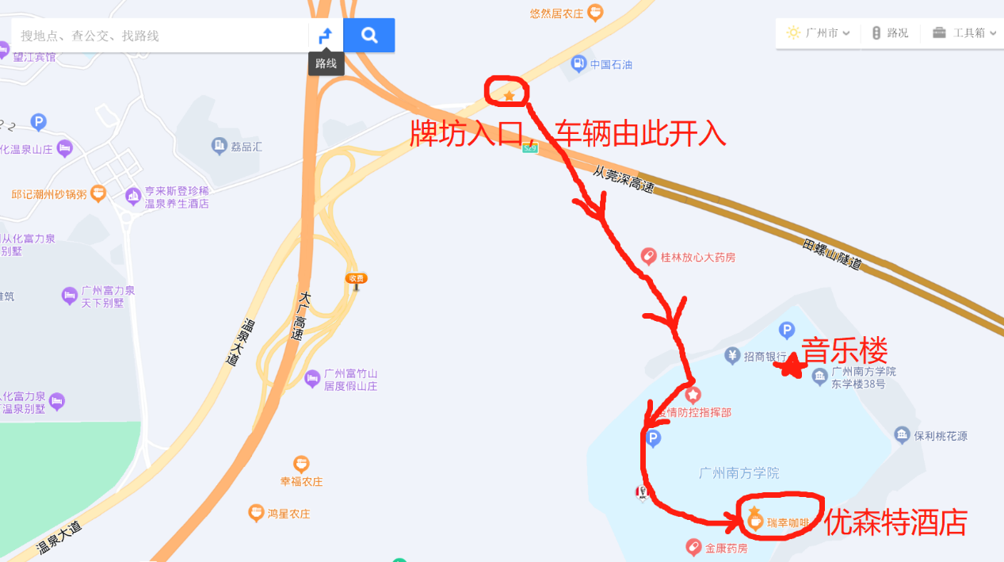决赛期间的住宿安排在广州南方学院优森特酒店，参赛人员交通及食宿费自理。请需要预定酒店的参赛队伍于赛前3天告知组委会。

**八、赛务联系人**

组委会联系人：聂老师、吴老师

组委会办公电话：020-61787833、18680236736

电子邮件：790246731@qq.com

请入围决赛的队伍，加入决赛QQ群，后续所有决赛相关信息将在此QQ群中通知。



广东省本科高校物流管理与工程类专业教学指导委员会

广东省物流与供应链学会

广东省电子商务协会

2023年3月14日

附件1：

**第五届“京东杯”广东省大学生物流设计大赛**

**决赛评分表—创新设计、创业计划**

作品编号：

| **指标**  **（分值）** | **指标说明** | | **得分** |
| --- | --- | --- | --- |
| **书面评审**  **（30%）** | 题目与内容吻合，材料详实，文字表达清楚；选题与创意紧密结合，新颖独特（0-10分） | |  |
| 分析视角清晰，与现实问题结合紧密，具有一定的可实现性。（0-10分） | |  |
| 作品结构合理、思路清晰，所用技术方法、分析数据、图标等能相互支撑。（0-10分） | |  |
| **答辩**  **（70%）** | **正式陈述**  **（25%）** | 全面且客观地介绍和评价产品/服务的特点、性质和市场前景。（0-10分） |  |
| 对企业战略进行了准确的阐述与分析；对市场进行了细致的调查，并对调查结果进行了严密和科学的分析。（0-15分） |  |
| **回答提问**  **（25%）** | 对评委问题的要点有准确的理解，回答具有针对性而不是泛泛而谈。（0-10分） |  |
| 能在评委提问结束后迅速作出回答，回答内容连贯、条理清楚。（0-5分） |  |
| 回答内容建立在准确的事实和可信的逻辑推理上。（0-5分） |  |
| 对评委特别指出的方面能作出充分的说明和解释。（0-5分） |  |
| **整体表现**  **（20%）** | 陈述和回答问题的内容具有整体一致性，语言清晰明了。在规定时间内回答评委提问，无拖延时间的行为。（0-5分） |  |
| 团队成员在陈述时有较好的配合，能协调合作，彼此互补，对相关领域的问题能阐述清楚。（0-5分） |  |
| 创业计划或创新设计符合实际，落地实现可能性较大，有较强的市场竞争力和生存能力或行业贡献。（0-5分） |  |
| **评语** | 签名：  年 月 日 | |  |

附件2：

**第五届“京东杯”广东省大学生物流设计大赛**

**决赛评分表—京东仓网规划设计**

作品编号：

| **指标**  **（分值）** | **指标说明** | | **得分** |
| --- | --- | --- | --- |
| **书面评审**  **（30%）** | 针对性：（0-10分）  1.选题恰当，主题符合比赛选题方向，能够依据实际的项目案例背景和场景来制作文案，问题把握准确，重点突出；  2.围绕企业的实际情况确定选题，解决企业遇到的具体问题，分析深入，解决方案明确；  3.报告中的所有文字描述、图表等材料互相支持，共同解决所确定的问题。 | |  |
| 有效性（0-10分）  1.报告依据充分，分析视角清晰，与现实问题结合紧密，具有一定的可实现性，对企业解决问题有指导意义；  2.解决方案预期可以获得较好的运作和财务效果，并具有推广价值。 | |  |
| 文案表现力规范性（0-10分）  1.作品结构合理、思路清晰，所用技术方法、分析数据、图标等能相互支撑。  2. 提交评审的文档材料齐全、排版整齐、规范、美观、图纸整洁。 | |  |
| **答辩**  **（70%）** | **正式陈述**  **（25%）** | 能够清晰地介绍所陈述企业项目的背景，包括行业特性、产品、仓网现状以及存在的问题等。能够基于清晰的介绍明确方案设计的目的，以及要为企业解决的仓网优化的方向。（0-10分） |  |
| 阐述能够从企业战略角度，具备一定的高度立意，对行业现状和企业文化有一定了解，对市场预期有清晰的阐述，并依据市场预期结合仓网规划系统辅助展示的可视化数据进行作证说明。（0-15分） |  |
| **回答提问**  **（25%）** | 对评委问题的要点有准确的理解，回答具有针对性而不是泛泛而谈。（0-10分） |  |
| 能在评委提问结束后迅速作出回答，回答内容连贯、条理清楚。（0-5分） |  |
| 回答内容建立在准确的事实和可信的逻辑推理上。（0-5分） |  |
| 对评委特别指出的方面能作出充分的说明和解释。（0-5分） |  |
| **整体表现**  **（20%）** | 陈述和回答问题的内容具有整体一致性，语言清晰明了。在规定时间内回答评委提问，无拖延时间的行为。（0-5分） |  |
| 团队成员在陈述时有较好的配合，能协调合作，彼此互补，对相关领域的问题能阐述清楚。（0-5分） |  |
| 仓网优化方案通过阐述答辩能够体现实际的落地性，具备创新思维，对企业有降本增效的显示价值。（0-5分） |  |
| **评语** | 签名：  年 月 日 | |  |